将多语excel转换为前端所需多语js文件

参数：

|  |  |  |
| --- | --- | --- |
| 参数 | 说明 | 示例 |
| -i | 必须，输入的EXCEL文件，必须为2003格式 | -i d:\lang.xls  -i lang.js |
| -o | 必须，指定JS文件输出目录 | -o d:\js  -o js |
| -t | 非必须，指定模版文件 | -t d:\lang.html  -t lang.html |

如果没有指定文件，则程序会调用内部默认模版进行JS输出

模版采用freemarker语法

三个参数中，如果没有指定全路径，则默认是取程序当前路径作为根目录

用法示例

convert -i d:\lang.xls -o d:\js

convert -i d:\lang.xls -o js

convert -i d:\lang.xls -o js -t template.html

convert -i d:\lang.xls -o js -t c:\template.html

输出的JS文件名为EXCEL第一行的内容，比如



第一行 名称分别是中文、繁体、English

则输出的JS分别是中文.js 繁体.js English.js

按照REACT规范，建议EXCEL第一行内容如下：



则输出文件的JS名称分别是zh-cn.js zh-hk.js en.js

运行效果如图

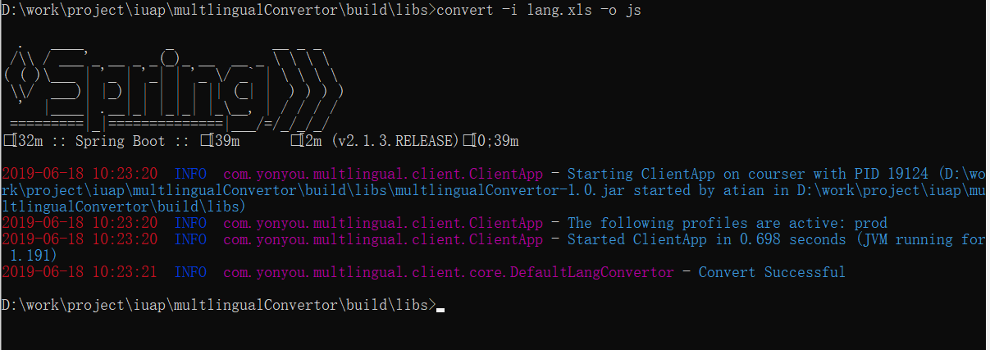

显示Convert Successful，代表转换完毕